СТУДЕНЧЕСКИЙ ТРЕНИРОВОЧНЫЙ ЛАГЕРЬ ПОЛИГОН БЕЗОПАСНОСТИ ОРЕНБУРЖЬЯ-2019
ГАПОУ «Аграрный техникум» пос. Молодежный
Команда «ЭКСТРЕМАЛЫ» (филиал г. Сорочинска, ФИЛИАЛ с. Плешаново)
ШЕСТОЙ ДЕНЬ
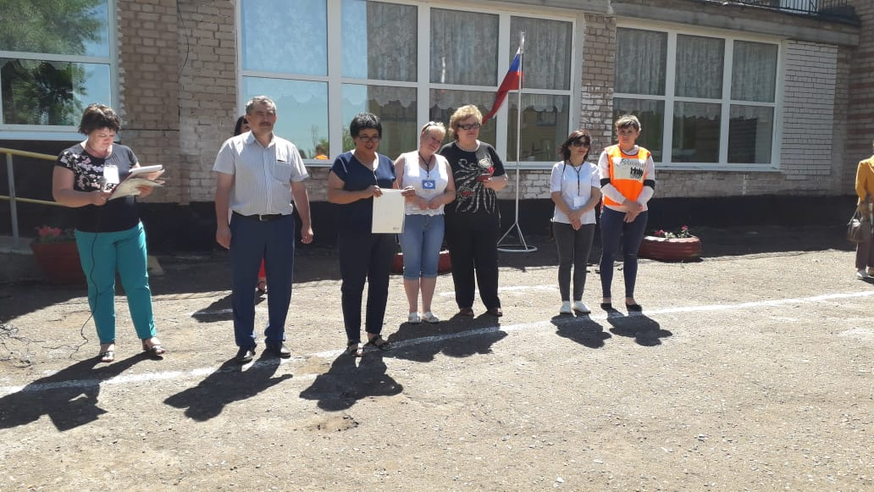
10.06.2019 г. в 10:30 на территории филиала ГАПОУ «Аграрный техникум»
г. Сорочинска, состоялось закрытие второго студенческого тренировочного лагеря «Полигон безопасности Оренбуржья». На закрытии присутствовали: заместитель заведующего филиалом ГАПОУ «Аграрный техникум» г. Сорочинск О.А. Зленко, представители филиала п. Плешаново, руководители треков. Команду «Экстремалы», руководителей треков и всех тех, кто принимал участие в подготовке и оказывал всяческую помощь в проведении проекта Полигон Безопасности Оренбуржья - 2019 награждали грамотами в личных достижениях. За неделю девочки успели сдружиться, проявили смелость, креатив, интеллектуальные способности, выдержку, активно участвовали во всех испытаниях. После вручения грамот, участники полигона завершили закрытие тренировочного лагеря, пройдя торжественным маршем с песней «Катюша» по плацу.

